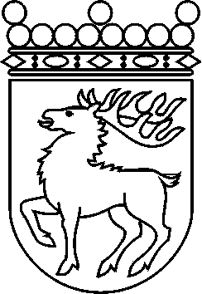
 | Ålands lagting | BETÄNKANDE nr 2/2017-2018
 |  | Datum
 | Lag- och kulturutskottet | 2017-11-23
 | Till Ålands lagting

Lag- och kulturutskottets betänkande
Godkännande av det strategiska partnerskapsavtalet som upprättats mellan Europeiska unionen och dess medlemsstater, å ena sidan, och Kanada, å andra sidan och med förslag till lag om sättande i kraft av de bestämmelser i avtalet som hör till området för lagstiftningen
- Landskapsregeringens yttrande RP 15/2016-2017-s
- Republikens presidents framställning RP15/2016-2017

INNEHÅLL
Republikens presidents förslag 1
Landskapsregeringens yttrande 1
Utskottets förslag 1
Ärendets behandling 1
Utskottets förslag 1

Republikens presidents förslag

Republikens president föreslår att lagtinget ger sitt bifall till att lagen träder i kraft på Åland till de delar partnerskapsavtalet med Kanada faller inom landskapets behörighet.

Landskapsregeringens yttrande

Landskapsregeringen konstaterar att avtalet inte innehåller bestämmelser som står i strid med självstyrelselagen eller annan landskapslagstiftning. Landskapsregeringen ser inga hinder för att lagtinget ger sitt bifall till det strategiska partnerskapsavtalet med Kanada.

Utskottets förslag

Utskottet föreslår att lagtinget ger det begärda bifallet.

Ärendets behandling

Lagtinget har den 20 novemberr 2017 inbegärt lag- och kulturutskottets yttrande i ärendet.
I ärendets avgörande behandling deltog ordföranden Harry Jansson, vice ordföranden Roger Eriksson, ledamöterna Petri Carlsson, Bert Häggblom och Tony Wikström samt ersättaren Runar Karlsson.

Utskottets förslag

Med hänvisning till det anförda föreslår utskottet

att lagtinget ger sitt bifall till att lagen träder i kraft på Åland till de delar partnerskapsavtalet med Kanada faller inom landskapets behörighet.

__________________

Mariehamn den 23 november 2017
Ordförande | Harry Jansson
Sekreterare | Susanne Eriksson

